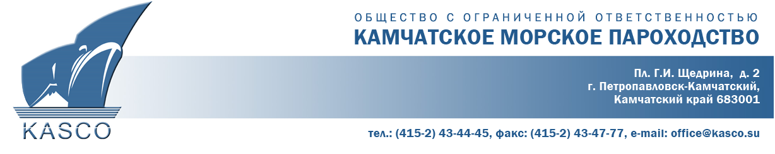

ЖД РЕКВИЗИТЫ
Для отправки контейнеров на Петропавловск-Камчатский через станцию Владивосток-перевалка .

Станция Владивосток-перевалка ДВЖД 980107,

Получатель – ПАО «Владивостокский Морской Торговый Порт » на подъездной путь ПАО «Владивостокский Морской Торговый Порт, для ООО «Камчатское Морское Пароходство» , ж/д код 4984, ОКПО 87902754,

Станция и дорога, порт, пароходство назначения – порт Петропавловск-Камчатский 752016

Получатель - ООО «Камчатское Морское Пароходство» (4984) ОКПО 87902754

На обратной стороне ЖД накладной в графе «особые заявления и отметки отправителя» указать:
Груз для «ООО «Камчатское Морское Пароходство» ИНН 4101134135 , ОКПО 87902754 для (наименование фактического получателя груза, ИНН,КПП, адрес, телефон) Назначение: порт(порт назначения). В случае отправки собственного контейнера указывается место возврата контейнера.

Просьба дополнительно предоставлять информацию в ООО «Камчатское Морское Пароходство» по отгруженным контейнерам, т.е. сбрасывать на e-mail копии ЖД накладных.
+7-914-707-11-05 Иван Козко (Владивосток)
e-mail: rail@kasco.su rail2@kasco.su

